TP2 – Python y GIT

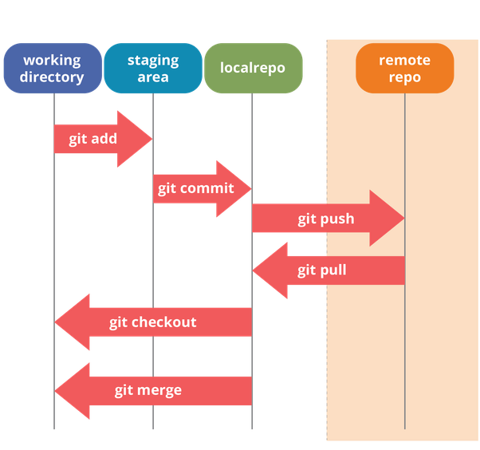
TP de investigación
Lamentablemente no hay otra forma de aprender Git que no sea usándolo
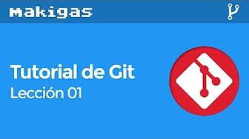
Te propongo ver los siguientes videos
Tutorial de Git

https://www.youtube.com/playlist?list=PLTd5ehIj0goMCnj6V5NdzSIHBgrIXckGU

Instala en tu pc GIT desde https://git-scm.com
y ve a downloads (https://git-scm.com/downloads)

Abre una cuenta en un repositorio
GitLab(Opensource - https://about.gitlab.com/) o GitHub (Microsoft - https://github.com/).
Dentro genera un proyecto /trabajos_practicos/

Volvamos a tu PC
Haz una carpeta trabajos_practicos en tu disco local o servidor local .
Coloca solo este archivo alli (Ahora, antes de modificarlo).
Inicializa git init
coloca tus datos.
Agrega este archivo.- git.add
Haz un commit con tu nombre como comentario.
Haz un push a tu servidor. Con el archivo antes de modificarlo.

Modifica este archivo con lo que se te pide debajo.
- ¿Que es git? Git es un sistema de control de versiones. Un sistema de control de versiones nos va a servir para trabajar en equipo de una manera mucho más simple y optima cuando estamos desarrollando software. Con Git vamos a poder controlar todos los cambios que se hacen en nuestra aplicación y en nuestro código y vamos a tener control absoluto de todo lo que pasa en el código, pudiendo volver atrás en el tiempo, pudiendo abrir diferentes ramas de desarrollo, etc.Vamos a poder trabajar en equipo de una manera muy sencilla y optimizada, de forma que si tenemos dos o tres personas trabajando en ciertas funcionalidades del proyecto y nosotros podemos estar trabajando en nuestra parte del código. Cuando acabamos de desarrollar nuestro código, utilizamos Git para mezclar los cambios con los otros compañeros. De forma que el código se mezcla de manera perfecta sin generar ningún tipo de fallo y de forma rápida.

- ¿Que es github?
- ¿Que es gitlab?
- Diferencias
- ¿Como se usa y cual es su propósito general?
- ¿Quienes pueden usar sus datos?
- ¿Que proyectos colocarias en github y cuales en gitlab?¿Porque?
- ¿Cuales son sus principales comandos?¿ como se usan?

Guarda este archivo con los datos que agregaste.
Actualiza este archivo.
Haz un commit con tu nombre como comentario.
Haz un push a tu servidor. Con el archivo ya modificarlo.
Renombra este archivo.
Haz un pull y merge donde bajaras el archivo con el nombre viejo.

Elijan un proyecto en github o gitlab entre los alumnos.
Suban todos su aporte a ese proyecto y bajen el de los demas, asi pueden tener en local el trabajo de todos.
Editen un archivo con las mejores datos de todos los tp.
Subanlo y hagan un pull request.
Borren sus aportes personales en lo local y en sus proyectos y actualícelo con el archivo generado y mejorado por todo el grupo.

- ¿Que utilidad encontrás git?
- ¿Que ventajas y desventajas tiene usar git como sistema de seguridad?
- ¿Que ventajas y desventajas tiene usar git como sistema de trabajo en grupo?
Nota: Ten en cuenta el espacio en disco

Para finalizar invitame a ver tu trabajo mandándolo a cursos.agt@gmail.com o https://github.com/CursosAGT

saludos

--
Atte.
García T, Ariel H
Socio Gerente - Presidente
Mithril S.R.L.&
Trading New Technologies SA
Laprida 3460 - V.Martelli - Prov. de Bs.As.
+54+11 4137 -6776 (rot + fax)
"Hay 10 tipos de personas, las que piensan en binario y las que no"

Este mensaje y sus adjuntos son para uso exclusivo del usuario de la dirección de correo electrónico a quien esta dirigido y podrían contener información confidencial. Si usted hubiese recibido por error este mensaje, por favor informe de tal situación inmediatamente a admin@tnt-lab.com.ar y elimínelo de su sistema. No lo copie, reproduzca, distribuya ni revele su contenido.No se garantiza la seguridad o la exactitud de las comunicaciones por Internet debido a que la información podría ser interceptada, modificada, perdida, llegar tarde o contener virus. El emisor, por lo tanto, no acepta responsabilidad por errores u omisiones en el texto de este mensaje que surjan a partir de una transmisión por Internet.

